RELATÓRIO DE ATIVIDADE EXTENSIONISTA
1. Identificação
Acadêmicas: Hevelyn Kauany dos Santos
Nathaly Tombini da Silva
Rayssa da Cruz Camargo
Sthefany Souza Rocha
Curso de Graduação: Arquitetura e Urbanismo
Disciplina: Atividades extensionistas
Professor responsável: Jennifer Beatriz Uveda

2. Atividade Extensionista 1
Tema da atividade: Bazar - Nortão em Ação
Público alvo/Local da atividade: População de Sinop/Unifasipe JET
Número de pessoas contempladas com a atividade: Aproximadamente 500 pessoas
2.1 Breve descrição da atividade realizada (mínimo 15 e máximo 20 linhas)
A atividade extensionista teve como finalidade contribuir para um bazar solidário organizado dentro da instituição, com foco em atender famílias em situação de vulnerabilidade. A participação dos acadêmicos ocorreu principalmente na arrecadação e separação das roupas doadas, etapa essencial para garantir que o evento tivesse produtos em boas condições de uso. Minha atuação esteve concentrada nessa fase de triagem, analisando cada peça com atenção e verificando sua qualidade, estado de conservação e viabilidade para doação.
Esse processo exigiu cuidado e responsabilidade, já que muitas peças precisaram ser avaliadas com detalhes para garantir que apenas itens adequados fossem disponibilizados às famílias. A grande quantidade de doações tornou a triagem uma etapa fundamental e, ao mesmo tempo, trabalhosa, exigindo organização entre os estudantes. A convivência durante a atividade trouxe colaboração e troca de ideias, tornando o processo mais leve e eficiente.
Embora eu não tenha participado da montagem final do bazar ou do atendimento no dia da ação, pude perceber claramente a relevância da parte inicial para o sucesso do evento. Separar aquilo que realmente poderia ser aproveitado foi uma forma concreta de garantir respeito e cuidado com os destinatários da ação.
A experiência reforçou valores como empatia, responsabilidade social e atenção ao próximo, demonstrando que pequenas contribuições individuais constroem resultados coletivos importantes.
2.2. Apresentação e discussão sucinta dos resultados obtidos, informando o avanço teórico, experimental ou prático obtido pela atividade de extensão, deixando claro os aspectos como impacto e abrangência social, interdisciplinaridade e publicidade. (mínimo 10 e máximo 15 linhas)
Os resultados da atividade foram bastante positivos e mostraram a importância da triagem cuidadosa para o bom funcionamento do bazar. A seleção criteriosa das peças garantiu que as famílias tivessem acesso a roupas em bom estado, reforçando o compromisso da universidade com ações sociais responsáveis. O envolvimento dos estudantes em todas as etapas contribuiu para fortalecer habilidades de organização, senso crítico e colaboração.
A atividade possibilitou contato direto com uma realidade social diversa, ampliando a sensibilidade dos acadêmicos para questões que ultrapassam o conteúdo técnico do curso. Mesmo não sendo diretamente relacionada à arquitetura, ela promoveu desenvolvimento humano, compreensão da importância das ações comunitárias e valorização do trabalho coletivo.
O impacto social foi perceptível e imediato, o que torna o processo ainda mais significativo para quem participou da prática. A ação demonstrou que responsabilidade social e solidariedade também fazem parte da formação acadêmica.
2.3. Relacione os principais fatores negativos e positivos que interferiram na execução da atividade. (mínimo 5 e máximo 10 linhas)
Entre os pontos positivos, destaca-se o forte engajamento dos acadêmicos, que resultou em uma triagem organizada e eficiente, além de um ambiente colaborativo e acolhedor. A qualidade das peças selecionadas também demonstrou preocupação real com as famílias atendidas. A atividade ajudou a fortalecer o senso de responsabilidade social e mostrou como pequenas ações podem ter grande impacto.
Como pontos negativos, houve dificuldades relacionadas à quantidade de peças inadequadas, o que aumentou o tempo de triagem e demandou maior esforço dos participantes. A necessidade de realizar parte da atividade fora do horário regular também dificultou a presença de alguns estudantes. Além disso, por não estar diretamente relacionada às práticas técnicas da arquitetura, sua contribuição acadêmica ficou mais concentrada no âmbito humano e social.
2.4. A atividade de extensão possibilitou a coleta de dados que tem potencial para possíveis publicações?
( ) Sim | ( X ) Não
Se sim na questão anterior vocês necessitam de apoio estatístico e/ou para redação e publicação oferecido pelo setor de pesquisa e extensão? Descreva abaixo suas necessidade.

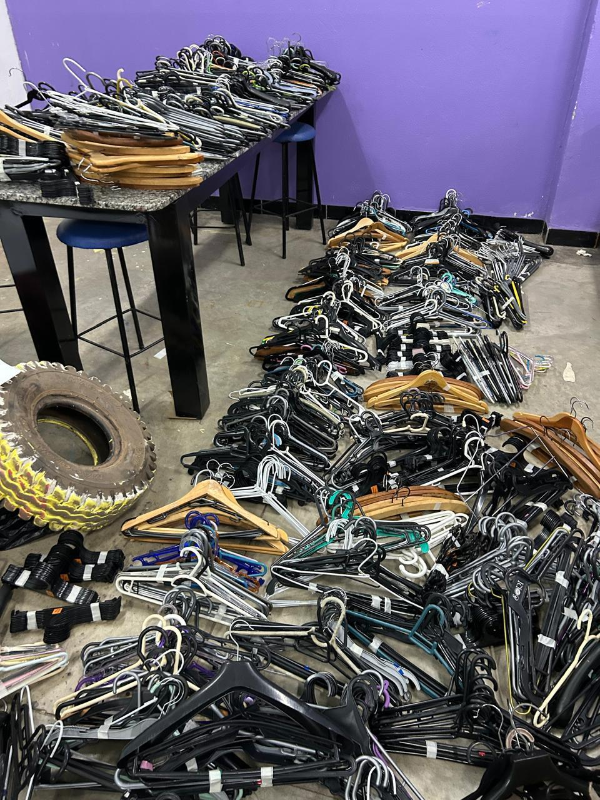

Cabides para por as roupas em bom estado
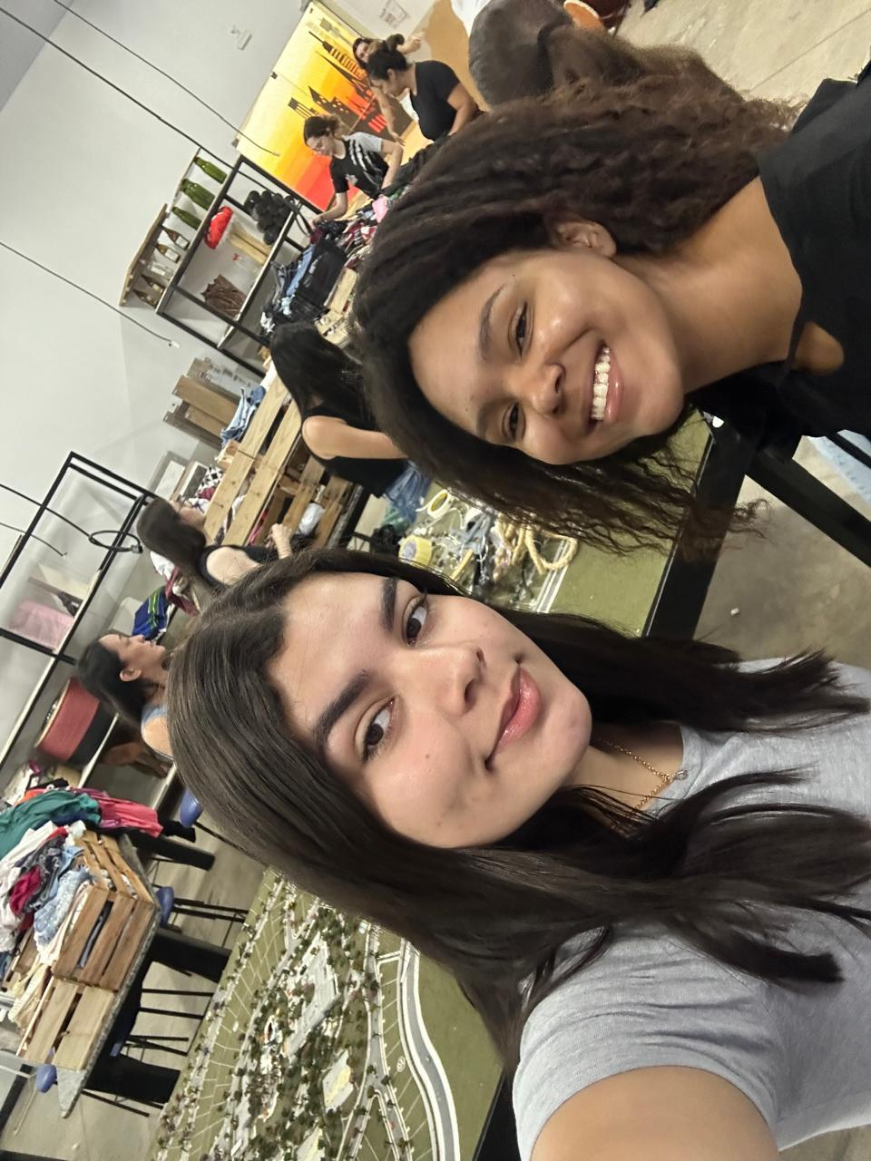
Separando roupas
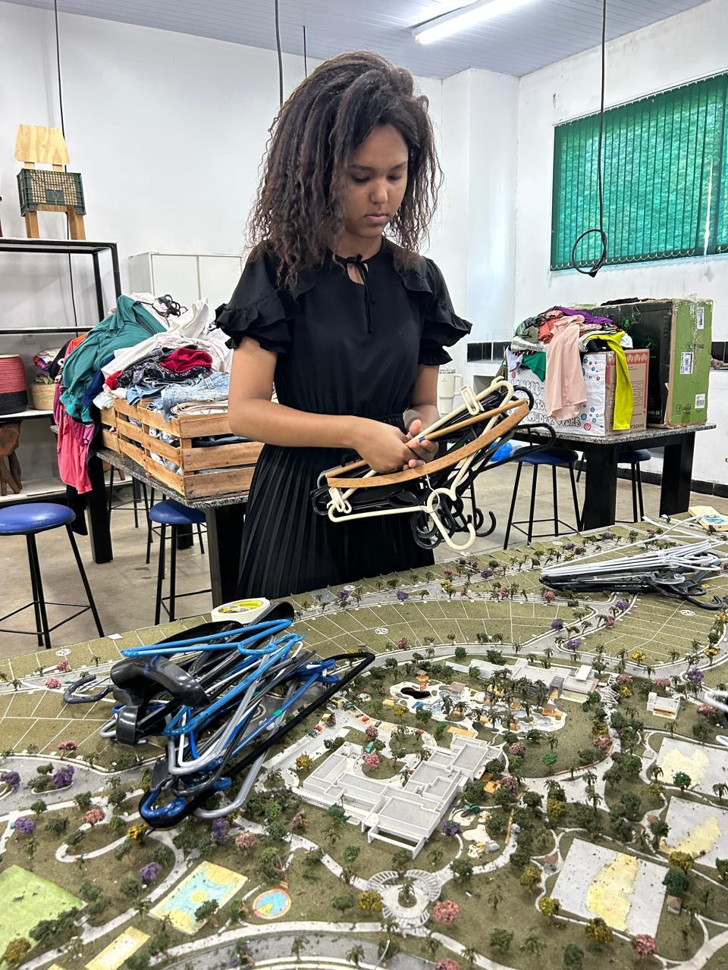
Organizando os cabides

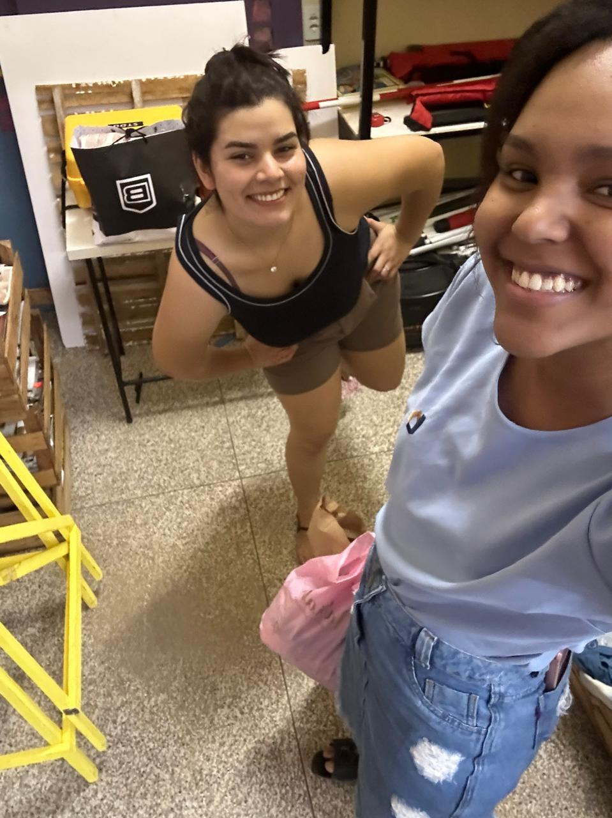
Levando as roupas doadas que seriam separadas.

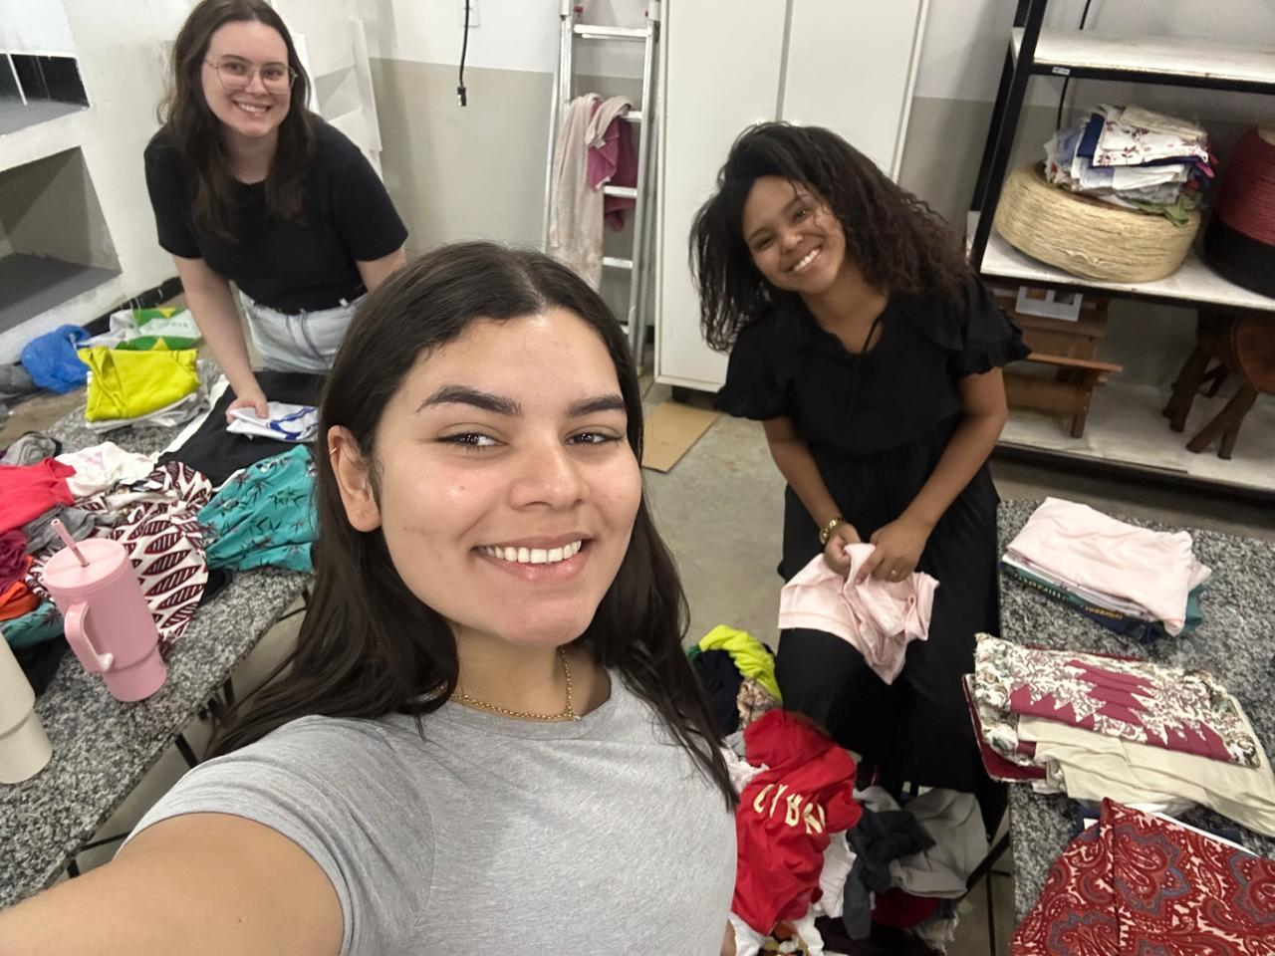
Separando mais roupas

3. Atividade Extensionista 2
Tema da atividade: Distribuição de panfletos - em pról do Novembro Azul
Público alvo/Local da atividade: População de Sinop/Praça da familia
Número de pessoas contempladas com a atividade: Aproximadamente 150 homens
3.1 Breve descrição da atividade realizada (mínimo 15 e máximo 20 linhas)
A ação extensionista do Novembro Azul teve como objetivo conscientizar o público masculino sobre a importância da prevenção e do diagnóstico precoce do câncer de próstata. Antes da execução, os acadêmicos organizaram materiais informativos e montaram pequenos kits com panfletos e bombons, utilizados como estratégia para facilitar a aproximação com o público. A preparação exigiu revisão do conteúdo, cuidado estético e alinhamento de como a abordagem seria feita, garantindo que a comunicação fosse clara e respeitosa.
A atividade ocorreu na Feira da Família, local com grande circulação de pessoas. Durante a execução, os estudantes se espalharam pelo espaço, entregando os materiais e reforçando verbalmente a mensagem da campanha. A recepção do público foi positiva, permitindo uma interação breve, porém significativa, com homens de diferentes idades.
Mesmo com o ambiente movimentado, a atividade manteve uma abordagem tranquila, direta e acessível. A prática também permitiu desenvolver habilidades de comunicação em contexto público, postura profissional e respeito às individualidades do público abordado.
A experiência reforçou a importância de campanhas educativas e trouxe uma percepção mais concreta de como ações simples podem contribuir para a saúde e a conscientização da comunidade.
3.2. Apresentação e discussão sucinta dos resultados obtidos, informando o avanço teórico, experimental ou prático obtido pela atividade de extensão, deixando claro os aspectos como impacto e abrangência social, interdisciplinaridade e publicidade. (mínimo 10 e máximo 15 linhas)
A ação alcançou resultados expressivos, especialmente pelo alcance da mensagem de conscientização em um ambiente popular e de grande movimentação. Os acadêmicos puderam desenvolver habilidades de comunicação social, interação com públicos diversos e responsabilidade na transmissão de informações sensíveis. O contato direto com a comunidade gerou reflexões importantes sobre empatia, saúde pública e a necessidade de quebrar tabus relacionados ao cuidado masculino.
Embora não seja uma prática técnica do curso de arquitetura, a atividade ampliou o entendimento dos estudantes sobre o papel social da universidade e sua responsabilidade na promoção de bem-estar público. A receptividade do público reforçou a relevância da campanha e demonstrou que ações extensionistas podem alcançar resultados significativos mesmo quando simples.
A atividade também ampliou a visibilidade da instituição como promotora de ações de orientação comunitária.
3.3. Relacione os principais fatores negativos e positivos que interferiram na execução da atividade. (mínimo 5 e máximo 10 linhas)
Pontos positivos: grande aceitação do público; abordagem clara e objetiva; organização dos materiais; fortalecimento do trabalho coletivo; desenvolvimento de comunicação prática; impacto social imediato.
Pontos negativos:Entre os pontos negativos, destaca-se a realização da atividade em um domingo pela manhã, o que dificultou a participação plena de alguns acadêmicos devido a compromissos pessoais e ao deslocamento até o local.
3.4. A atividade de extensão possibilitou a coleta de dados que tem potencial para possíveis publicações?
( ) Sim | ( X ) Não
Se sim na questão anterior vocês necessitam de apoio estatístico e/ou para redação e publicação oferecido pelo setor de pesquisa e extensão? Descreva abaixo suas necessidade.

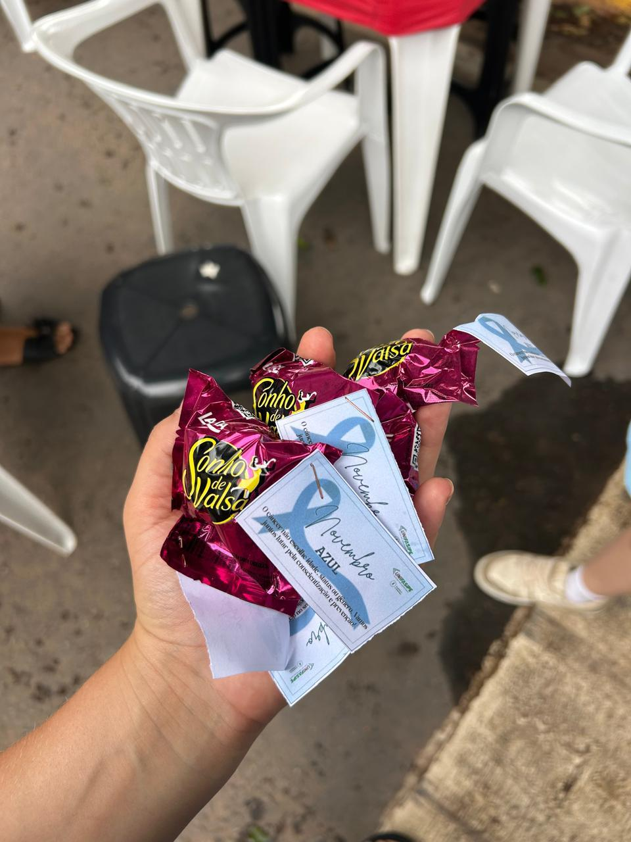
Panfletos a serem entregues

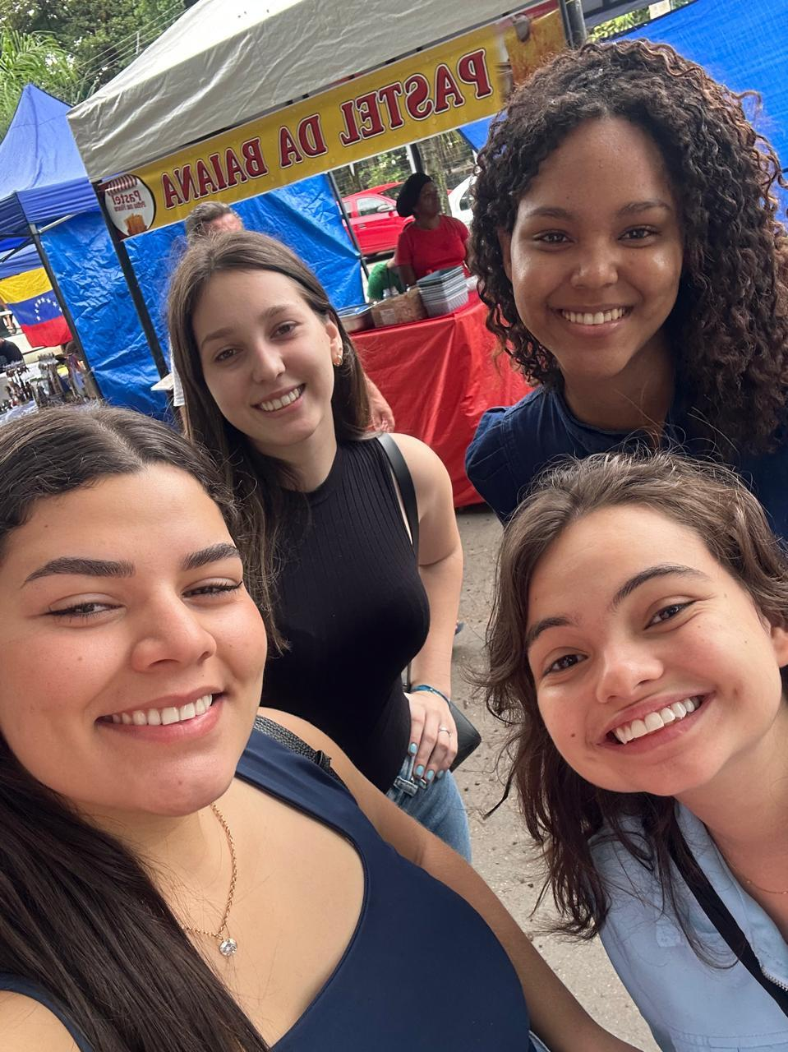

Panfletos entregues

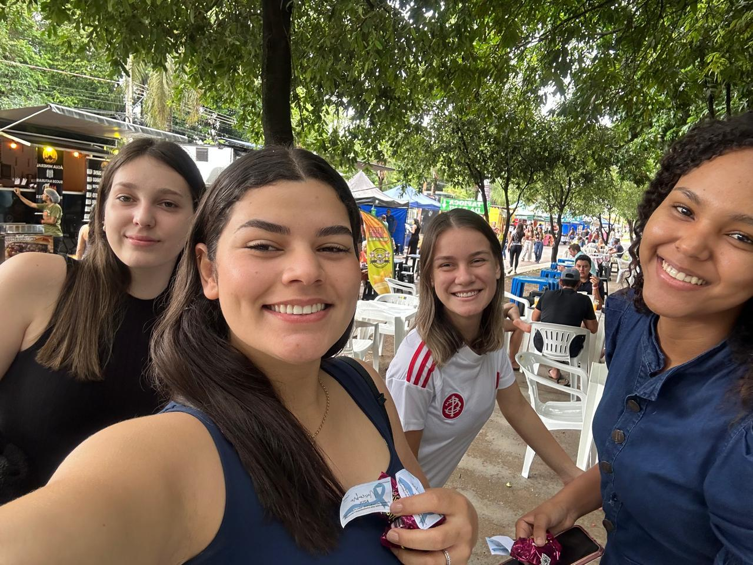
Entregando Panfletos

4. Atividade Extensionista 3
Tema da atividade: Revitalização e reforma da horta na escola Zeni Vieira
Público alvo/Local da atividade: Alunos do ensino fundamental
Número de pessoas contempladas com a atividade: Aproximadamente 30 alunos
4.1 Breve descrição da atividade realizada (mínimo 15 e máximo 20 linhas)
A atividade extensionista de paisagismo realizada na Escola Zeni Vieira teve como objetivo revitalizar áreas externas e reorganizar espaços verdes utilizados pelos alunos. A turma foi dividida em grupos para atender diferentes demandas, como limpeza da área, reorganização da estufa, separação de mudas e estruturação da horta. O trabalho exigiu observação, planejamento e colaboração para compreender as necessidades do espaço e definir quais intervenções seriam prioritárias.
As etapas realizadas incluíram remoção de folhas e resíduos acumulados, análise das condições das plantas existentes e preparação do solo para receber novas mudas. A atividade também envolveu uma ação educativa com os alunos da escola, que receberam instruções simples sobre cultivo, cuidados básicos e importância das plantas no ambiente escolar.
A interação com os estudantes tornou o processo mais significativo, contribuindo para desenvolver conscientização ambiental de maneira acessível e prática. A revitalização proporcionou melhorias visuais e funcionais no espaço, reforçando a importância de áreas verdes para o bem-estar e a convivência escolar.
A prática promoveu integração entre universidade e escola e reforçou o papel do paisagismo como ferramenta de transformação cotidiana.
4.2. Apresentação e discussão sucinta dos resultados obtidos, informando o avanço teórico, experimental ou prático obtido pela atividade de extensão, deixando claro os aspectos como impacto e abrangência social, interdisciplinaridade e publicidade. (mínimo 10 e máximo 15 linhas)
Os resultados foram relevantes tanto no aspecto pedagógico quanto no social. A revitalização trouxe melhorias perceptíveis ao ambiente escolar, tornando-o mais organizado e agradável para alunos e equipe pedagógica. Para os acadêmicos, foi uma oportunidade de aplicar conceitos práticos de paisagismo, organização espacial e planejamento ambiental em um cenário real.
A atividade também evidenciou a importância de espaços verdes no contexto educacional, reforçando o impacto positivo desse tipo de intervenção no aprendizado e bem-estar dos estudantes. A interação com os alunos ajudou a tornar a ação mais dinâmica e aproximou a universidade da comunidade local.
Mesmo com limitações de tempo e recursos, o grupo conseguiu alcançar resultados consistentes, fortalecendo o compromisso da instituição com ações de impacto social e educativo.
4.3. Relacione os principais fatores negativos e positivos que interferiram na execução da atividade. (mínimo 5 e máximo 10 linhas)
Pontos positivos: aplicação prática de conteúdos do curso; melhoria real do espaço escolar; interação produtiva com os alunos, desenvolvimento de habilidades de planejamento e organização, fortalecimento do trabalho coletivo, impacto social perceptível.
Pontos negativos: limitação de tempo para aprofundar o projeto, recursos reduzidos para execução, adaptação constante às demandas do espaço, algumas etapas dependiam de condições externas, como clima.
4.4. A atividade de extensão possibilitou a coleta de dados que tem potencial para possíveis publicações?
( ) Sim | ( X ) Não
Se sim na questão anterior vocês necessitam de apoio estatístico e/ou para redação e publicação oferecido pelo setor de pesquisa e extensão? Descreva abaixo suas necessidade.

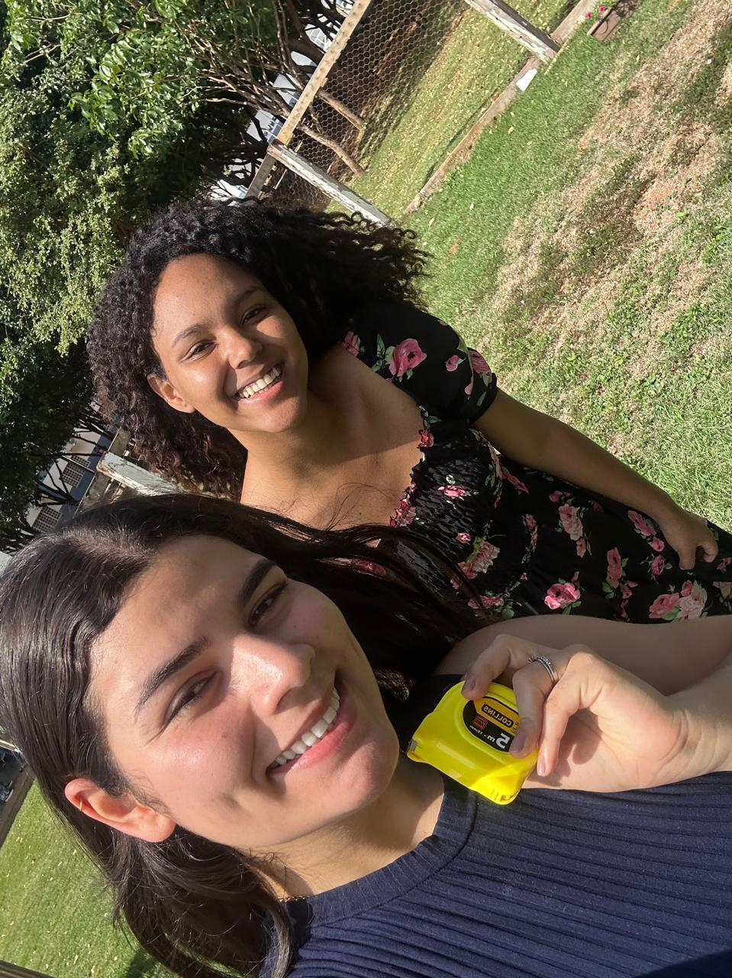
Primeira vez que fomos, fizemos o levantamento

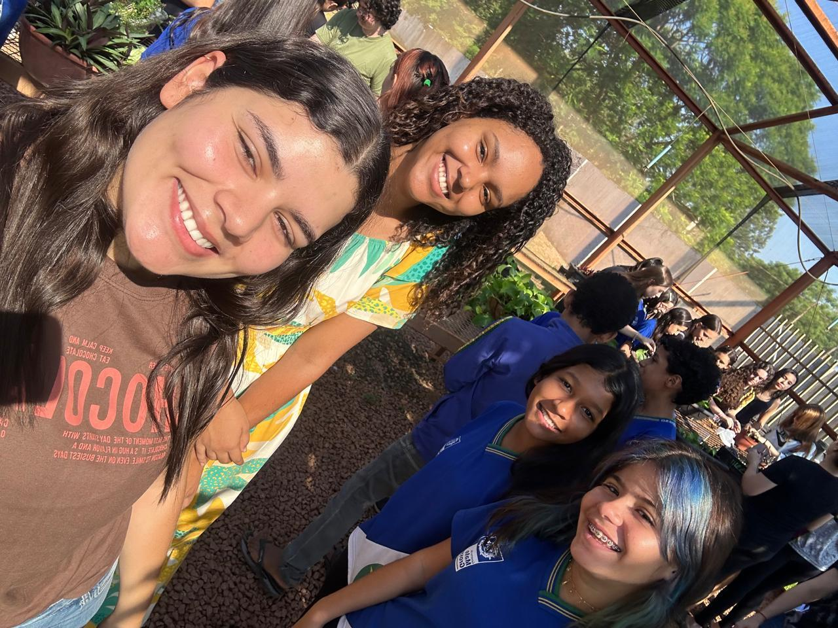
Meninas que ajudamos a planta a jiboia

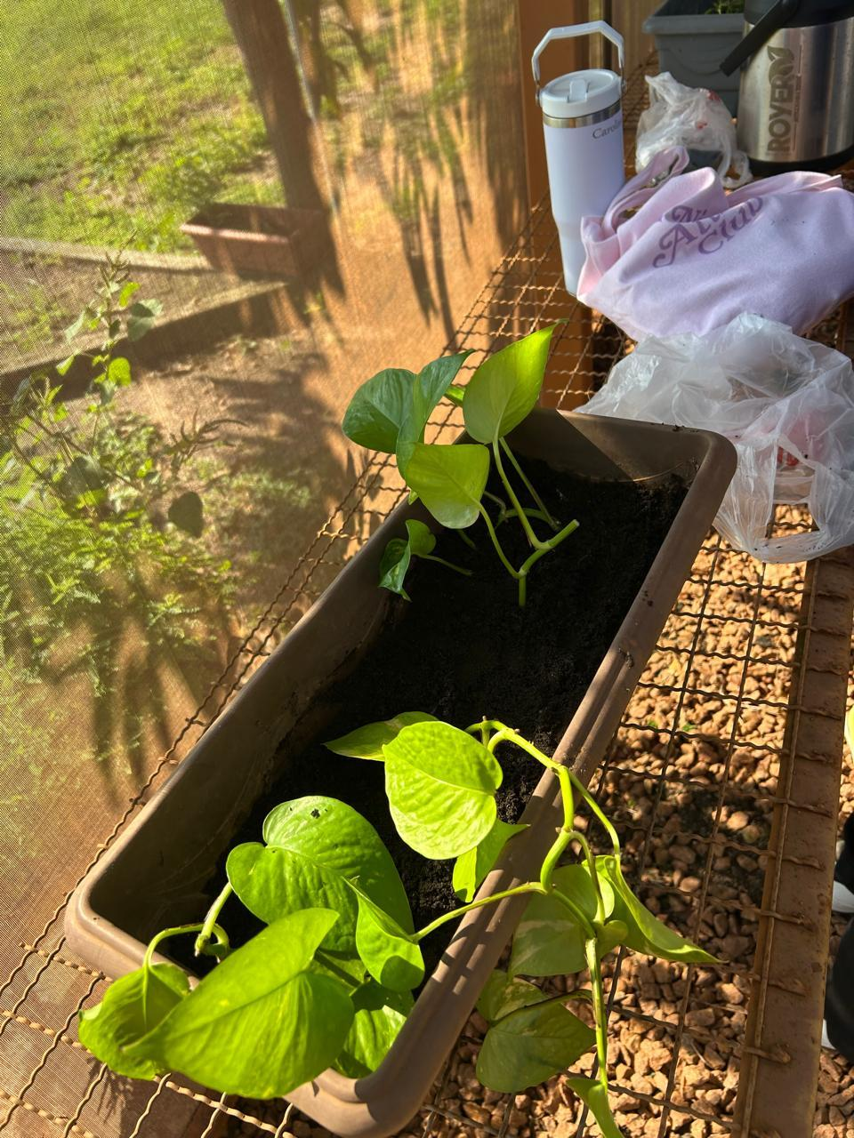

Nossas mudinhas plantadas.
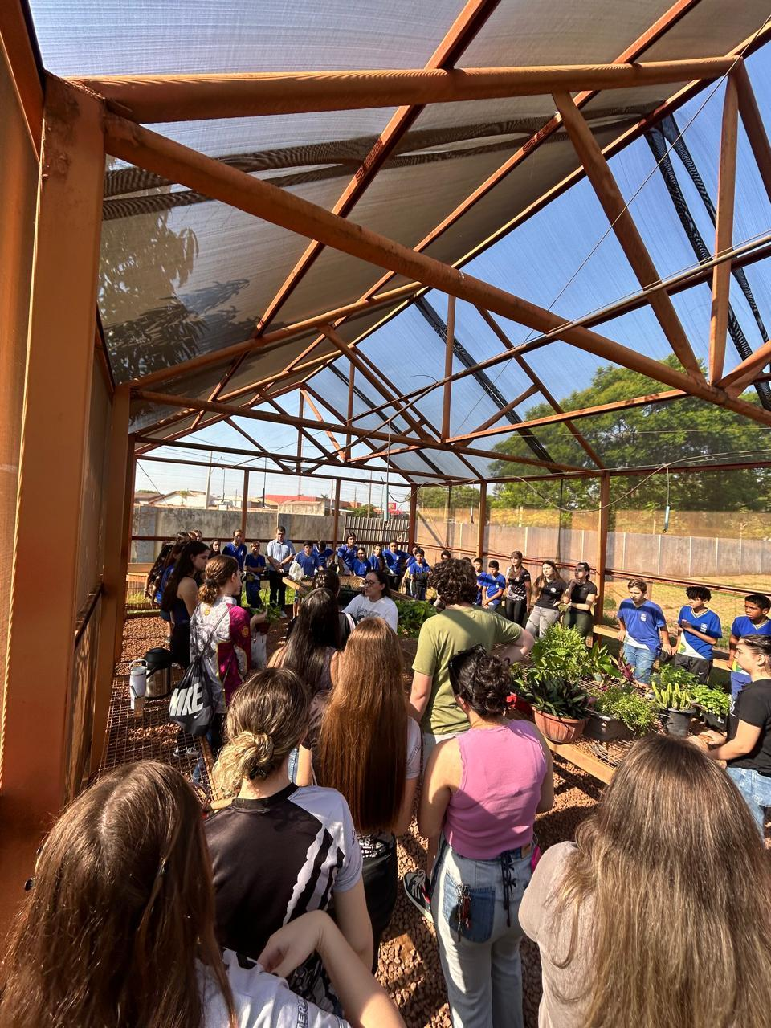
Todo mundo prestando atenção na explicação da Coordenadora

